**Физика процестерін сипаттау үшін MATLAB бағдарламалық құралды қолдану**

Қабдығали Д.Т

Дорж Х.

ХББ НЗМ Павлодар қ.

Жалпы физика курсы бойынша қойылатын негізгі дидактикалық талаптардың бірі материалды баяндаудың көрнекілік талабы болып табылады. Көрнекі құралдар ретінде әртүрлі демонстрациялық материалдар (плакаттар, фотосуреттер, бейнежазбалар) қолданылады, ал олардың ішінен ең маңыздысы – демонстрациялық эксперементтер. Кейбір құбылыстар тәжірибе жүзінде зерттемейді, сондықтан компьютерлік модельдеуді қолдануға тура келеді. Осыған байланысты заттай экспериментті толықтыратын немесе ауыстыратын компьютерлік модельді демонстрациялар кеңінен таралған [1].

Компьютерлік модельдеу қазіргі заманғы ғылыми танымының басқарушы принципі болып табылады. Сондықтан, ғылыми-практикалық зерттеулерде оның атқаратын міндеті аса жоғары. Ол мамандардың білуге тиісті жобалау, талдау, сараптау іс-әрекеттерінде маңызды міндет атқаратын таным құралдарының ең қуатыларының қатарына жатады. Компьютерлік модельдеудің мән-мағынасы, нақты объектіні практикада толық зерттеу мүмкін емес жағдайда оны есептеу алгоритмдерінің көмегімен компьютер арқылы іске асыратын, сол нақты объектіні математикалық моделімен алмастыру болып табылады.

MATLAB бұл – математикалық, инженерлік, ғылыми есептеулерге және массив мәліметтерімен (матрицалармен) жұмыс істеуге арналған арнаулы, өз атына сай аса тиімді орта. MATLAB жүйесі түзу есептеулер тәртібіндегі операцияларды орындай алады (интерпретатор тәртібі). Оны қуатты калькулятор сияқты қолдануға рұқсат етеді, сонымен қатар әдеттегі арифметикалық және алгебралық әрекеттерден басқа, матрицалық алгебра операциялары қолданылады, яғни матрицалардың айналдыру операцияларын, меншікті сандарды және векторларды, сызықтық теңдеулер жүйелерінің шешіміне және көптеген тағы басқаларды табуға қолданылады [2].

Жалпы жағдайда толқындарды тарату процесін сипаттау үшін берілген бастапқы және шекаралық жағдайлармен жеке туындыдағы дифференциалдық теңдеулер болып табылатын толқындық теңдеуді шешу қажет. «Математикалық физика теңдеулері» деп аталатын математиканың арнайы бөлімінде оқылатын оны шешу әдістері көп жағдайда өте қиын болады. Алайда, толқын ұзындығы жүйенің барлық тән өлшемдерінен аз болған кезде маңызды жеке жағдай бар. Бұл жағдайда толқын белгілі бір траекториялар сәулелер бойынша қозғалатын бөлшектер шоғырының қозғалысына ұқсас таралатын модельді пайдалануға болады, сондықтан бұл жақындау геометриялық оптиканың атауын алды. Жарық сәулелерінің таралуы Ферм принципіне (ең аз уақыт принципі) бағынады: жарық сәулесі аз уақытты талап ететін екі нүктесінің арасындағы жолмен жүреді. Жарық жылдамдығы әр түрлі екі ортадағы бөлім бетіне түсетін сыну есебіне Ферм принципін қолданамыз (1-сурет) [3]..

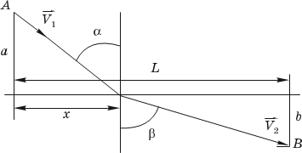

1-сурет – Ферм принципінің қолданылуы

Жарық толқындарының интерференциясының классикалық мысалы: екі жақты саңылауы бар Юнг тәжірибесі.

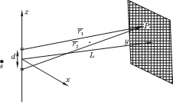

2-сурет – Юнг тәжірибесінің схемасы

Тек бір жиіліктегі жарықты шығаратын S жарық көзі (монохроматикалық жарық көзі) координаттары (0, 0,−d/2), (0, 0, d/2) болатын бірдей екі тесіктен бірдей қашықтықта орналастырылған. Бұл ретте тесіктердің өлшемдері бірдей жиіліктегі және фазалы толқындарды (когерентті көздер) сәуле шығаратын нүктелі жарық көздері деп санауға болады. (0, 0, 0) координаттары бар нүктеден L арақашықтықта когерентті нүктелік көздермен сәулеленетін толқындар интерференциясының нәтижесі болып табылатын толқын интенсивтілігінің бөлінуі байқалатын экран орналасқан [4].

Экранда қандай сурет байқалатыны туралы сұраққа жауап беру үшін екі нүктелі көздерден жарық қарқындылығының таралуын сипаттайтын өрнек аламыз. Монохроматикалық жарық көзі сәулеленетін электромагниттік толқын сфералық толқын болып табылады. Көзден r қашықтыққа алыстанған нүктедегі E(r, t) электр өрісінің кернеулігі келесі өрнектермен анықталады [5]:

$E\left(r,t\right)=\frac{A}{r}\cos\left(kr-ωt+φ\right)$,

мұндағы $A$– толқын ұзындығының амплитудасы;

$φ$– толқынның бастапқы фазасы (когерентті көздер үшін 0-ге тең).

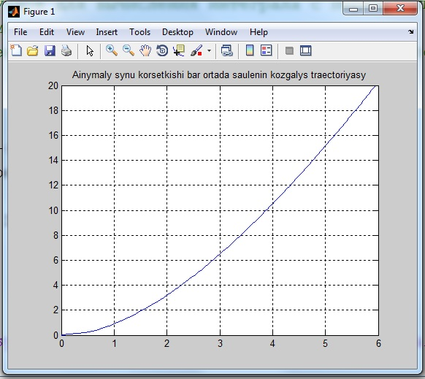

3-сурет – Айнымалы сыну көрсеткіші бар ортада сәуленің қозғалыс траекториясы

Алынған нәтиже күтпеген жерден көрінеді. Бөлім шегіне түсетін сәуле OХ осінің бойымен, бірақ қисық траекториядан емес, жүруі тиіс деп күтуге болады. Алынған нәтиже қосымша түсініктемені талап етеді. Геометриялық оптикада сәуле деп кейбір жақындаумен жазық толқынның фронтының аймағы деп санауға болатын жарықтың тар шоғыры түсіндіріледі (Гюйгенс принципі). Жазық толқынның оптикалық біртекті емес құлауы кезінде екінші ортада қайталама толқындар қозғалады (23-сурет). Екінші толқын әртүрлі жылдамдықтармен сынудың біртекті емес көрсеткіші бар ортада қозғалады: $n$ артса, баяулайды (және керісінше). Бұл екінші толқынның фронтының бұрмалануына әкеледі [6]..

Осылайша, геометриялық оптикада қарастырылатын сәулелер оптикалық құбылыстардың қатарын сипаттау үшін қолданылатын математикалық модельдің мысалы болып табылады. Нақты табиғатта «сәулелер» жоқ екенін түсіну маңызды.

Геометриялық оптика тұрғысынан есепті шешу мүмкін болмаған жағдайда, сәуленің ені толқын ұзындығынан едәуір көп жазық толқынның фронты бөлігіне перпендикуляр ретінде елестету және құбылысты геометриялық оптика тұрғысынан қарастыру керек.

Геометриялық оптика құбылыстарын MATLAB жүйесінде модельдеу нәтижесінде келесі график алынды: айнымалы сыну көрсеткіші бар ортада сәуленің қозғалыс траекториясы.

Оптикалық процестерді модельдеу үшін MATLAB бағдарламасында орындалды.

Ол үшін MATLAB бағдарламасы, оның толық жүйесі және жұмыс істеу принципі қарастырылды. MATLAB жүйесінің негізгі құндылығы – оның ең әртүрлі мақсаттарға жеңіл бейімделуі және модификациясы, математикалық есептеулерді, графикалық құралдармен жұмыс істеуін және мәліметтерді өңдеуді талап етеді. Сондықтан оны бірдей жетістікпен математикада, физикада, биологияда, электрлік және радиотехникада, статистикалық зерттеулерде және т. б. салаларда қолдануға болады.

Жүйе есептеу және модельдеу үшін интерактивті орта болып табылады, бұл ретте ол тікелей есептеу режимінде де, сондай-ақ жазылған бағдарламаларды интерпретациялау режимінде де жұмыс істей алады. Қарапайым алгебралық есептеулерден басқа жүйенің кіріктірілген функциялардың үлкен жиынтығы бар, сондай-ақ өз функцияларын құру мүмкіндігі бар.

**Қолданылған әдебиеттер тізімі**:

1. Поршнев С. В. Компьютерное моделирование физических процессов в пакете MATLAB / С. В. Поршнев. – М. : Горячая линия – Телеком, 2003. – 529 с.
2. Рогачев Н. М. Курс физики: учеб. пособие / Н. М. Рогачев – СПб. : «Лань», 2008. – 448 с.
3. Савельев И. В. Курс общей физики : учебник. Том 3. Электричество и магнетизм. Волны. Оптика. – СПб. : Лань, 2011. – 496 с.
4. Сивухин Д. В. Общий курс физики : учебное пособие для вузов. Том IV (Оптика) / С. В. Сивухин. – М. : ФИЗМАТЛИТ, 2006. – 792 с
5. Трофимова Т. И. Курс физики: учебное пособие для вузов / Т. И. Трофимова. – М. : Издательский центр «Академия», 2004. – 560 с.
6. Тюрин Ю. И. Физика. Оптика. Квантовая физика : учебное пособие для технических университетов / Ю. И. Тюрин, И. П. Чернов, Ю. Ю. Крючков. − Томск : Издательство Томского государственного университета, 2004. – 740 с.